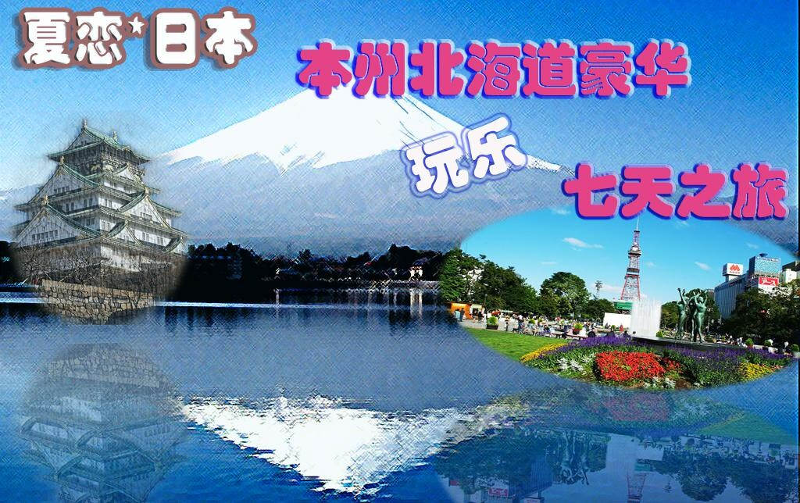

行 程 特 色
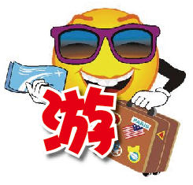    特别安排景点  富士山五合目或资料馆、秋叶原动漫街、忍野八海、台场海滨公园、丰田汽车馆、平和公园、银座、大阪城公园、清水寺怀旧街二年坂 三年坂、祉园花见小路‧艺伎街等  特地安排北海道景点：小樽运河、八音盒展览馆、洞爷湖、登别地狱谷、北海道旧道庁、大通公园、薄野繁华街、狸小路购物商店街等 | 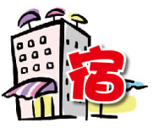  住 宿 享 受  - 安排入住当地特色酒店，让您感受日本特色酒店的风情。  特别安排北海道日式温泉乐园酒店，质素胜人一筹！真正体验日式泡温泉乐趣!

美 食 飨 宴
- 安排当地高级大饭店，于饭店内享用高级早餐。
- 温泉自助餐或怀石料理，北海道的风味餐尽含其中让您真正享受日本美食文化。
- 特别赠送价值4000日元东瀛风情居酒屋料理，品尝道地日本风味。
特别景点推荐
【台场海滨公园】这里是一处可供游人饱享东京海岸线景致的人工海滨公园。可供游人在海岸、礁石上戏水游玩，还可以享受帆板之乐、眺望彩虹桥彼岸街道等美丽景色，漫步公园之中，亦能令人心旷神怡。
【大通公园】有札幌心脏之称的大通公园是长约 1.5公里，宽约100米的带状绿地。有草地、花坛、喷水池等，是市民们休息的场所。在冬季显得特别美丽，银白色的雪地里满是装饰得五光十色的树木，夜晚也明亮如昼。
【狸小路购物商店街】狸小路商店几乎与簿野一带的繁华街连成一片，宽敞干净，头顶是玻璃天棚，明朗透亮，购物环境舒适。街内汇集了无数时装、电器商店、游艺厅、电影院以及餐厅等各种商业设施，是当地人喜爱的购物区。
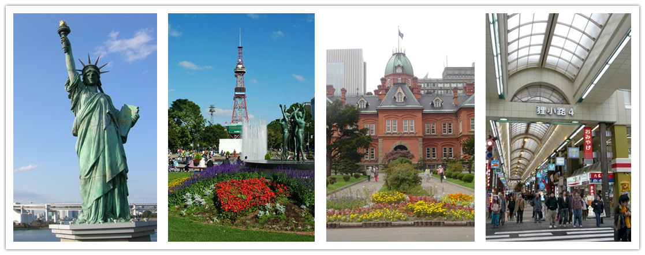

参考行程
日期 | 交通 | 行程
D1  7/24 | 深圳  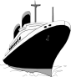  香港    东京 | 深圳→香港东京 （参考航班 ： NH910 1500/2000）
D1  7/24 |  | 于指定时间在指定口岸集合，由专业领队办理登机手续，带领客人乘船前往香港国际机场侯机楼，搭乘国际航班飞往日本东京成田国际国际机场（航程4小时），安抵后办理入境手续，导游接机后入住酒店休息。
D1  7/24 |  |  |  |  | 晚餐：飞机餐
D1  7/24 |  | 酒店：东京成田酒店
D2  7/25 | 东京  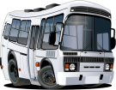  富士山  东京 | 富士山五合目或资料馆（停约45分钟）→忍野八海（停约45分钟）→平和公园（停约45分钟）→秋叶原动漫街（停约45分钟）→银座（停约60分钟）
D2  7/25 |  | 【富士山五合目】：（似天气情况）高耸云霄的富士山是日本的象征，她从古至今受到人们的喜爱，被称之为是日本人心灵的归宿，在世界上也作为名山备受赞颂。山顶覆盖白雪时的优雅，融化后充满生机勃勃的雄姿，随着四季的变换，富士山也向世人展示着她多变的面貌，远眺、近观、从飞机上俯视，还是透过车窗观赏，都会不由自主地感叹她的美丽！或【富士山资料馆】主要展现展现有关富士山的资料和乡土的文物的资料馆。馆内设有登山展示区、自然展示区、文化展示区等，通过这些展示区介绍了富士山的火山喷发史、自然、文化等。游客可更多的了解了富士山有趣的小故事、富士山与周围大自然的历史和特色，以及富士山与人类的相关性。  ※若遇【富士山五合目】当天天气情况不理想则改走富士山资料馆，如有不便之处敬请见谅！  【忍野八海】：所谓「忍野八海」，其实是富士山的雪水流经地层过虑而成的八个清泉。忍野八海以其优美的自然环境闻名，池水波光粼粼，与美丽的富士山合为一体，美不胜收，吸引无数摄影家不远千里前来取景。忍野八海为国家指定的天然纪念物。  【平和公园】：典型的日式庭园建筑、广植各种树木及花卉，彷如人间美境。天气晴朗时，富士山的壮丽景色更可一览无遗。园内最为著名的莫过于一座来自印度的舍利子塔，白色的塔身，下面放有金色的佛像，笔直地屹立在平和公园的大广场上，从佛性的慈悲表达了反战讯息。  【秋叶原动漫街】80年代至90年代间，在电脑的普及以及技术革新浪潮的带动下，电子游戏界也呈现出一片盛况。许多游戏爱好者开始光顾流连于秋叶原。模仿游戏中的场景设置以及出场人物装扮的茶馆也在此时出现了。随后以服务生cosplay的进行营业的咖啡店也陆续登场。集合漫画茶馆和游戏咖啡店于一体的店铺也颇有人气。常去秋叶原的人当中有不少是动漫迷。以很难入手的人气动画作家的同人杂志为销售对象的商店在秋叶原日渐增加。出售运气占卜牌、动漫主人公小杂货、玩具、手办以及模型的商店也多了起来。如今，电子产品店、模型玩具店、动漫产品店和主题咖啡馆在这里并肩共存，新的办公及零售卖场综合大楼也渐次拔地而起，正在发展成为一个具有综合性色彩的繁华区域。  【银座】东京最繁华的商业区日本黄金之地－，缤纷玩具城、BURBERRY时装店、HELLO KITTY专门店及资生堂化妆品专门店，这里有“东京的心脏”之称。  晚餐后入住休息。
D2  7/25 |  | 早餐：酒店内 | 午餐：中华料理 |  |  | 晚餐：怀石料理
D2  7/25 |  | 酒店：东京酒店
D3  7/26 | 东京  札幌 | 真珠文化馆（停约45分钟）→远眺彩虹大桥→远眺晴空塔SKY TREE→台场海滨公园、眺望高达战士模型、丰田汽车馆（停约60分钟）札幌（参考航班 ：NH77 1900/2035）
D3  7/26 |  | 【真珠文化馆】御宝真珠文化馆会定期举办日本珠宝文化节，加速与国际真珠专家的交流与合作。致力推广日本文化，店内设有体验馆进行真珠养殖过程之讲述以及抽奖游戏。增添其开阔视野、增长见闻的旅游乐趣等。由于此批发中心国际盛名，故很多商务人士及批发商前来访问参观。  【远眺彩虹大桥】「彩虹大桥」衔接台场与芝浦的美丽桥樑，是台场的标誌，也是日本偶像剧的圣地，曾经以此為背景的偶像剧真不知有多少，让这座横跨在东京湾的白色吊桥成了代表永恆不渝的定情桥。每到黄昏，更会有444盏灯同时点亮，因季节时间而风情万种。  【台场海滨公园】这里是一处可供游人饱享东京海岸线景致的人工海滨公园。可供游人在海岸、礁石上戏水游玩，还可以享受帆板之乐、眺望彩虹桥彼岸街道等美丽景色，漫步公园之中，亦能令人心旷神怡。  【眺望高达战士模型】另外备受注目的是户外广场所展示高18公尺的大型机动战士『钢弹』模型，以成為台场的新地标！  【丰田汽车馆】饱览丰田最新概念车坐落在海水湛蓝高楼林立的东京湾畔，里面展示着近百款丰田轿车。乘坐电动的小型轻便汽车在馆内穿梭，让你不用费力便可以漫游各个会馆。  后搭乘内陆航班前往北海道首府札幌并入住酒店休息。
D3  7/26 |  | 早餐：酒店内 | 午餐：和洋式定食 | 晚餐：日式烧烤自助
D3  7/26 |  | 酒店：札幌酒店
D4  7/27 | 札幌  小樽 | 小樽运河（约停30分钟）→八音盒展览馆（约停30分钟）→昭和新山→远眺有珠火山远眺（停约30分钟）→洞爷湖（停约40分钟）
D4  7/27 |  | 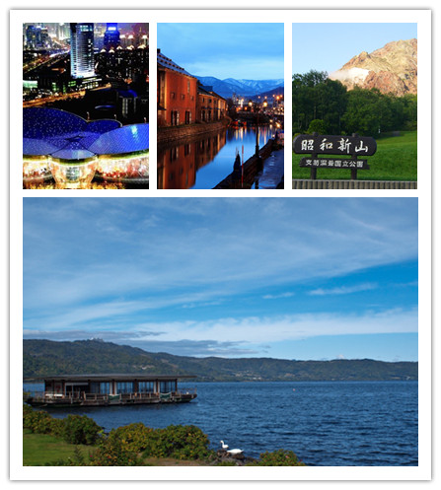  【小樽】富有浪漫怀旧气息的运河风情城市－小樽运河于1923年完工、全长1140米，是日本仅存的一个古色古香并富有欧洲风情之地、宁静中漂流着西欧乡村的气息。小樽最有名的纪念品是玻璃工艺品，而其中最有名气的就是有亚洲玻璃制造工厂美称的北一硝子。明治维新时代，英国商人把自国产的八音盒带到小樽贩卖，随着时间的变迁，成为代表小樽市的不可缺少的工艺文化之一。  【八音盒展览馆】这里汇集了4千种各式各样的音乐盒,您不妨在此挑选属于您自己独一无二的音乐盒，做为您小樽之旅的纪念品。逛累了还可以到银之钟咖啡馆品尝小樽特色的咖啡。  【昭和新山】至今它仍是一座正在成长的“新山”，且还可望见不断地有白烟从红褐色的山脉中喷发。  【洞爷湖】是20 世纪初叶火山爆发后形成的，湖面标高84米，最大深度180米，面积70.0平方公里，一年四季荡漾着清丽的湖水。  晚上入住温泉酒店，享受丰富的温泉宴，体验泡日式温泉乐趣！
D4  7/27 |  | 早餐：酒店内 | 午餐：乡土料理 | 晚餐：温泉料理
D4  7/27 |  | 酒店：温泉酒店
D5  7/28 | 小樽  登别  大阪 | 登别地狱谷（停约30分钟）→北海道旧道庁→时计台(停约1小时) →大通公园(停约40分钟)→海鲜市场(停约40分钟)→薄野繁华街(停约40分钟)→狸小路购物商店街（停约40分钟）Q大阪（参考航班 ：NH780 1815/2005）
D5  7/28 |  | 【登别地狱谷】它是火山爆发后由融岩所形成的一个奇形诡异的谷地；灰白和褐色的岩层加上许多地热自地底喷出，形成特殊的火山地形景观。  【旧道厅】旧道厅厅舍被人们亲切地称为“红砖房”，是美国的建筑风格。它是1888年为北海道开拓使臣修建的厅舍。现在，已经成为游人游玩的好地方。  【时计台】位为札幌市中心的大楼间，钟声鸣响持续了120年以上，被指定为国家重要文化财产，现已成为札幌的一个象征，与北海道厅旧红砖厅舍同为札幌市中心的主要观光景点。  【大通公园】有札幌心脏之称的大通公园是长约 1.5公里，宽约100米的带状绿地。有草地、花坛、喷水池等，是市民们休息的场所。在冬季显得特别美丽，银白色的雪地里满是装饰得五光十色的树木，夜晚也明亮如昼。  【海鲜市场】这里毗邻太平洋，市场出售各式各样刚从海里打捞起来的海鲜，任君购买。更可以一边品尝着日式海鲜火锅一边欣赏一望无际蔚蓝色的海水，别有一番风味。  【薄野繁华街】是日本西部最大餐饮娱乐街。这里是札幌市夜生活的中心，是一条能满足各种需要的欢乐街.  【狸小路购物商店街】狸小路商店几乎与簿野一带的繁华街连成一片，宽敞干净，头顶是玻璃天棚，明朗透亮，购物环境舒适。街内汇集了无数时装、电器商店、游艺厅、电影院以及餐厅等各种商业设施，是当地人喜爱的购物区。  后搭乘内陆航班飞往大阪并入住酒店休息。
D5  7/28 |  | 早餐：酒店内 | 午餐：日式天妇罗定食 | 晚餐：日式定食
D5  7/28 |  | 酒店：大阪酒店
D6  7/29 | 大阪  京都  大阪 | 大阪城公园（停约45分钟）→心斋桥繁华购物街、道顿崛美食街（停约60分钟）→综合免税店（停约45分钟）→清水寺怀旧街、二三年坂（停约60分钟）→京都祉园花见小路‧艺伎街（停约40分钟）
D6  7/29 |  | 【大阪城公园】大阪城由丰臣秀吉於公元1583年在石山本愿寺遗址上初建，至今已有400多年歷史，為当时日本第一名城，也是日本前所未有的最大城堡。现存的大阪城為1931年由民间集资重建，城中央耸立著大阪城的主体建筑天守阁巍峨宏伟，镶铜镀金，十分壮观。城墙四周护城河附近，有风景秀丽的庭园和亭台楼阁，奇花异卉，满目青翠，充满诗情画意。  【心斋桥 、道顿崛美食街】大阪美食的代表地点。在这里各种美食的招牌每天都招来川流不息的人潮，最有名的大螃蟹招牌更是道顿崛美食街的标志，尤其是当夜晚来临，闪烁的霓虹灯更是诱人。  【综合免税店】卖场设有化妆品、保健品、生活小杂货及点心食品（母亲的香味）等各种柜台供游客选择。注：店铺卖场由化妆品和保健食品作为中心"BK shop "为主，还有以日本的铁器和陶制品为主的"日本的铁器"区域，还有以"博多人形"日用杂货为中心的"生活库"区域，以及把各种各样的食品为中心"母亲的香味"的4个区域构成。  【清水寺怀旧街】被联合国教育科学文化组织指定为世界遗产之一的『清水寺』，清水寺正殿旁有一山泉，称为音羽瀑布，流水清冽，终年不断，被列为日本十大名水之首，清水寺因此而得名。是京都香火最鼎盛的寺庙，被称为『清水的舞台』的殿廊，大舞台支架未用一钉，只靠着139根木柱综横交错取得支撑力着；怀旧街：位于清水寺中近高台寺时会经过两段石板阶梯，二年坂建于大同二年(公元808年)、三年坂于次年建成，二者是因为建成时代有别，而有不同的称呼。游客想深刻体会京都古风，这段步道是最佳路线，沿途有各种清水寺烧的古瓷店、古朴的饮食店和纪念品店，也是一条不错的购物路线。  【二年坂 三年坂】通往清水寺的重要参道--清水坂，五花八门的各式土特产店让前往清水寺参观的游人雀跃不已。清水坂在七味家本铺处延伸出产宁坂和五条坂两条小路。二年坂、产宁坂（三年坂）是最热闹的坂道，也是从清水寺走到高台寺的捷径，琳琅满目的商店、吃茶店和汤豆腐店，可消磨整个下午。五条坂上则是以卖清水烧的商店和艺廊为多。  【祉园花见小路‧艺伎街】：是京都最具代表性的花街，讲到京都就会联想到祉园。在道路的两旁是纵横方向能通风的用细细的木材建成的格子窗，街道的格调与舞妓的风采十分相称，街上排列着销售发簪、香和日式服装装饰物品等京都特有的商店。以北的马路巷道中，有许多古老的木格窗建筑，多半是茶屋和料亭，洋溢京都江户时期的风味。黄昏时分，或可见外出献艺踩着高高木屐的年轻舞伎、艺伎，小步急行的窈窕身影，更增添古都风情。花见小路是体验京都古代文化精华的必游之处。  晚餐后入住酒店休息。
D6  7/29 |  | 早餐：酒店内 | 午餐：中华料理 | 晚餐：怀石料理
D6  7/29 |  | 酒店：大阪关西酒店
D7  7/30 | 大阪  香港 | 大阪Q香港 （参考航班：NH175 1055/1345）
D7  7/30 |  | 酒店早餐后前往大阪关西机场，搭乘国际航班飞返香港，抵达香港机场后散团，结束愉快的日本之旅！
D7  7/30 |  | 早餐：酒店内 | 午餐：飞机餐
以上行程仅为参考，具体行程（航班时刻、酒店、用餐、城市及景点游览顺序）以出团通知书为准！

根据最后确定航班，行程大阪进、东京出或者东京进、大阪出。我司有权调整景点前后次序。
温馨提示：根据日本政府最新规定，旅游巴士司机每日工作时间不得超过晚上20:00,
每天行程最晚将在这个时间前结束，请谅解！

团费包含
- 行程内当地当地豪华酒店标准双人间，1晚温泉酒店（两人一间）；日本酒店不设星级标准, 保证入住一晚温泉酒店, 真正体验日式浸泡温泉乐趣，温泉酒店不参与评星。
- 行程所列用餐：早餐为酒店早餐（6个），午餐（5个）为1200日元/餐/人/，晚餐（5个）为1500日元/餐/人，餐费如客人未吃视为客人自行放弃恕不退还；
- 行程表内所列的景点入场费及全程旅游观光巴士（头尾的两天所使用的车为酒店专车，其余五天为旅游巴士）。全程用车标准：16-25人用18-25座车；25-28人用28座车；28人以上用40座车;
- 全程国际机票往返、机场税、保安税、燃油附加费；
- 旅行社责任险；
- 全程专业领队跟导游优质服务；
- 日本团体旅游签证费（广州领馆送签）；
- 旅行社责任险，
- 深圳码头赴香港机场船费（不坐船的话自行前往机场补税，船票费用不退）；如未定到船票的话，含深圳口岸到香港机场单程交通费，如不乘坐，费用不退；
团费不包含
- 导游服务费350元/人（大小同价，现付导游或领队）；
- 护照费及行程外之自费节目及私人所产生的个人费用等；
- 航空公司临时通知的燃油税涨幅；
- 旅游意外险；
- 单人房差：3300元/人；如出现单男或单女，我社将尽量安排客人拼房；若无法安排拼房或客人要求享受单房的情况下，我社将加收全程单房差。
- 回程香港机场散团。
特别说明

- 日本酒店没有官方公布的星级标准，没有挂星制度。行程中所标明的星级标准为日本当地行业参考标准，日本酒店星级标准与中国酒店星级标准有差异，不能相比；
- 根据最后确定航班，行程大阪进、东京出或者东京进、大阪出，我司有权调整景点前后次序；
- 如因客人个人问题而造成拒签或被终止签证，在机票未出的情况下需收取签证手续费每人人民币1000元，（机票一旦出票，便不可退票、不可签转，不可更改日期/航班/舱位，按照实际所产生的损失费收取。如因个人原因退团者，按照旅游合同相关条例处理；
- 12岁以下不占床小童按成人价格的8.5折+150元（船票）收取，占床小童与成人同价，12岁以上小童按酒店规定必须占床，与成人同价；（1/ 不占床儿童定义:出发之日时不满12周岁的小童, 超过12周岁必须占床! 若12岁以下儿童占床价格必须按成人收费!
2/:若你选择1名成人携带1名12周岁以下儿童,且儿童为不占床,房间内会有另外一名成人或相同情况(1名成人+1名不占床儿童)的客人入住; 可能引起不必要的麻烦；3/: 由于日本国情的关系,日本酒店的床相对都较小,带儿童睡一张床可能会带来不便,请酌情考虑）；
- 自备签证减RMB200/人，旅游签客人如因自身原因未能入境，我司不承担责任及不退任何费用；持香港护照的客人要自行带上其回乡证，台湾客人带上台胞证，持非中国护照的客人护照上必须检查是否备有中国入境签证。
- 此报价仅适用于中国护照持有者，持非中国公民护照者需补机票差价，人民币500元整；
- 客人如需取消行程以内所含项目（景点，膳食，酒店等）,作自动放弃处理, 我司不退任何费用。团体签证必须于指定日期乘坐指定航班，跟团进出。团队签证不得离团，如需离团要另外收取的费用800元/人/天，请在报名时特别说明。如客人擅自离团或滞留不回的情况，旅行社有权追究因此造成的经济及法律责任；
- 因上述不可抗力原因导致航班延误、行程更改、滞留或提前结束时，旅行社会根据实际情况作积极、适当处理。
我司不承担由此造成的损失和责任。旅行社在旅途中有权根据实际情况对行程先后顺序作调整；若因此产生费用，超出已交旅行团费部份的由旅行者自行承担；
- 根据日本政府最新规定，旅游巴士司机每天服务至晚上八时,如因客人自身原因景点集合迟到导致整团需延长巴士服务,按日本条例,需每小时付日元10,000给司机作延长金, 此费用将由客人承担!
- 如遇团队中出现单男或单女，在客人不愿补单房差的情况下，我司领队有权安排组合酒店房间住宿，客人不得有异议；
- 各花卉或红叶等观赏时间根据天气和气候变化而定，不属于人为控制因素，敬请留意；
- 具体酒店、航班安排在出发前通知书告之；
- 如遇航班延误或取消、天灾、战争、罢工、领馆签证延误等不可抗拒因素的特殊情况，我公司有权变更行程及出发日期, 最终行程以出团通知为准!
- 暑假,樱花,红叶期间是当地旅游旺季, 各景点或游乐场等热点游人较多, 本社安排之行程及餐食, 导游将按照实际交通及游览情况, 略作适当调整, 以便顺利完成所有景点, 敬请客人配合!
- 如遇当地公共假期、节日、气候等状况，上述行程次序及景点可能临时变动、修改或更换，本公司不作预先通知，敬请谅解
- 因客人自身问题而不能在中国关出境或在日本入境，则所有费用，恕不退款。
- 年末, 年始及假期, 价格将会有浮动,如日元汇率大幅浮动,报价会作适当调整
- 团队人数我司会以旅游车辆的坐位数合理分配，散拼团不得对团队人数提出异议。
- 收客的人数不足15人，本公司会在出发前10天通知客人（含出发当天），客人可选择延期出发、更改线路出行，或退回团款，恕不做出赔偿；
- 如客人获得签证后，出团前我公司将似情况而定保留收取每位客人签证保证金人民币8万元/人或以上的权利。团队结束后本人凭护照和出入境记录及押金收据,到我司退回保证金。
- 暑假期间, 个别日期如周末、日本连休假期及盂盆节等，酒店极为紧张，如出现供不应求的情况，我们会作出如下退款安排：
1、成田或关西机场酒店由5星降4星可退人民币50/人/晚
2、大阪或东京或札幔酒店，5星降4星可退人民币100/人/晚
3、不住温泉酒店改为入往市区同级酒店可退100/人/晚
* 暑假期间, 为日本当地人及海外游客的旅游旺季，内陆机位会极为紧张，如出现因航班调整而导致北海道/东京/大阪的行程有所删减，我们将会在东京或大阪或北海地道区加添行程安排, 以弥补行程中不足, 敬请谅解 !

参考酒店如下，如遇旅游旺季、会展、节假日等特殊情况下因房源紧张，如所住酒店不在此列，
我司将安排入住不低于以下原级别档次的酒店
大阪关西地区参考酒店：
关西华盛顿 | 关西SUN PLUS | 关空华美达 | 关空NEW YUKATA | 关空溫泉花園皇宮
关空太阳道 | 关空Best Western | ホテルシーガル | 关空力氏酒店 | Hotel Seagull
神户港口 | 神户CHISAN | 和歌山東急轩 | 大津太子 | 奈良华盛頓
大阪難波华盛頓 | 江坂東急軒 | 大阪東急軒 | 京都東急軒 | 京都東急
关空全日空 | 关空 STAR GATE | 京都皇家酒店 | 橿原皇家酒店 | 神戶海灣舞子維娜
神户真珠城 | 神戸皇冠广场酒店 | 神户湾喜来登酒店 | 神户西神东方酒店 | 奈良日航酒店
大阪全日空酒店 | 大阪环球港口酒店 | 大阪喜萊登都酒店 | 大阪新阪急ホテル | 大阪帝国
中部地区参考酒店：
浜名湖弁天海洋亭 | 濱名湖利絲迪爾 | 西浦溫泉酒店 | 浜松市和諧酒店 | 名古屋東急酒店
中部国際空港 | 名古屋栄東急軒 | 蒲郡溫泉 | 东横轩中部机场 | 名古屋臨海 J
中部空港Centrair | ＡＵ 常滑酒店 | 大垣 GOODY | 滨松格兰 | 衣浦格兰
东横INN名古屋丸之内 | 名古屋栄 CHISAN | 名古屋丸之内APA | 常滑駅前路轩 | 名古屋榮華盛頓
浜名湖皇家酒店 | 熱海新赤尾酒店 | 伊豆南部渡假酒店 | 豐橋Loisir 酒店 | 松风园ホテル
伊良湖 好景溫泉 | 名古屋城堡廣場 | 豊橋Associa酒店 | 名古屋全日空格兰 | 名古屋希爾頓
东京参考酒店：
新宿华盛顿 | Rembrandt Inn | 东京爱岩山东急 | 千叶CLEAR VIEW | 目黑公主花园
光之丘酒店 | 新橋愛宕山東急軒 | 東京灣有明华盛頓 | 横滨 MY STAY | 有明太陽路
羽田Excel東急 | 橫濱伊勢华盛頓 | 橫浜桜木町华盛頓 | 新横滨王子 | 新橫浜Associa
东京湾幕张APA | 千葉华盛頓 | 茅場町真珠 | 东京湾幕张APA | 横滨Excel东急
新宿京王 | 池袋大都會 | 東京新大谷 | 赤坂東急 | 台场太平洋格蘭
新高輪格蘭太子 | 高輪格蘭太子 | 喜来登都酒店東京 | 新大谷轩酒店 | 八王子京王
皇家公園酒店 | 八王子广场酒店 | 多摩京王 | 東京灣大倉酒店 | 东京湾希尔顿酒店
東京灣舞浜酒店 | 東京品川太平洋 | 羽田日航城市酒店 | 东京湾喜来登格兰 | 幕張新大谷酒店
东京成田地区参考酒店：
成田港口 | 成田好景酒店 | 成田APA 酒店 | 成田菊水 | 成田东横INN
成田东武酒店 | 成田花园 | 成田希爾頓 | 雷德森成田酒店 | 成田馬來德
成田全日空皇冠 | 成田東急 | 成田日航 | 成田东武酒店 | 成田馬來德
温泉地区参考酒店：
君佳酒店 | 富士之堡酒店 | 古柏园酒店 | 新光酒店 | ホテル暖香園
富士之堡美华 | 美富士園 | 山岸旅馆 | 滨名湖皇家酒店 | 橫谷溫泉酒店
菲特度假村温泉酒店 | 富之湖温泉酒店 | 富士山花园 | 洞爷湖万世阁 | 登别汤元温泉
札幌地区参考酒店：
日航千岁 | 札幌喜来登 | 羅娃基路函馆 | 札幌全日空 | 洞爷湖太阳宫

日本游补充协议书

甲方（游客）:_______________________ 身份证号:___________________________
护照号码：___________________ ____ 联系电话:___________________________
户籍地址：
本人于_______年____月____日参加日本_____________________________团
乙方（旅行社）：______________________________ 许可证号：________ ____ __
鉴于甲乙双方签订了旅游合同（团号： ），经过充分协商，在平等自愿的前提下，双方达成以下补充协议：

1.本协议所约定之购物项目，均为甲方主动要求增加，乙方无任何强迫性行为，在约定的购物项目活动中，甲方同意自行承担相关风险。
2.此协议作为旅游合同的补充，作为包价旅游合同的组成部分，与合同具同等法律效力。
3.在行程中根据甲方要求增加的具体项目：

国家/地区 | 购物项目内容  （购物点名称、经营范围） | 时长
日本 | 真珠文化馆：珠宝 玉器 | 45分钟
日本 | 综合免税店：健康食品，化妆品，生活用品，日本小百货 | 45分钟

4.购物场所说明：
1 旅游者请根据自身经济情况谨慎购买，所购商品如非质量问题一律不予退还；
2 行程单中的景点、餐厅、长途中途休息站等以内及周边购物店不属于安排的购物场所，若商品出现质量问题，旅行社不承担任何责任；
3 旅游者自行前往的购物店所购商品出现质量问题，旅行社不承担任何责任。
备注：此协议须甲方本人签字同意，不可其他人代签。

甲方（游客）签名：______________ 乙方（旅行社）签名：_____________
签名日期：_____________ 签名日期：_____________
签名地点：_____________ 签名地点：_____________

